**Aula XXI - DevAppII - Material Complementar**

**A UX - User Experience**

**A “lei” da curva de aprendizagem**

**UX & UI**

**UI e UX Design**

______________________________________________________________________________________________

*Links interessantes*

[*https://uxdesign.blog.br/o-papel-do-front-end-na-ux-18c71249c29a*](https://uxdesign.blog.br/o-papel-do-front-end-na-ux-18c71249c29a)

[*https://blog.geekhunter.com.br/front-end-descomplicado-ux-ui/*](https://blog.geekhunter.com.br/front-end-descomplicado-ux-ui/)

[*https://www.treinaweb.com.br/blog/ux-a-importancia-da-experiencia-do-usuario-nos-projetos/*](https://www.treinaweb.com.br/blog/ux-a-importancia-da-experiencia-do-usuario-nos-projetos/)

[*https://blog.geekhunter.com.br/a-importancia-do-ux-designer-no-desenvolvimento-de-software/*](https://blog.geekhunter.com.br/a-importancia-do-ux-designer-no-desenvolvimento-de-software/)

[*https://imasters.com.br/design-ux/ux-ui-e-front-end*](https://imasters.com.br/design-ux/ux-ui-e-front-end)

[*https://tableless.com.br/front-end-ux-e-back-end/*](https://tableless.com.br/front-end-ux-e-back-end/)

[*https://www.uxmatters.com/mt/archives/2012/04/great-user-experiences-require-great-front-end-development.php*](https://www.uxmatters.com/mt/archives/2012/04/great-user-experiences-require-great-front-end-development.php)

[*https://tableless.com.br/o-que-e-design-atomic/*](https://tableless.com.br/o-que-e-design-atomic/)

[*https://tableless.com.br/machine-learning-codigo-frontend/?utm_source=tablelessRelatedLink*](https://tableless.com.br/machine-learning-codigo-frontend/?utm_source=tablelessRelatedLink)

[*https://br.sharpspring.com/blog/como-criar-buyer-personas-11-ferramentas-para-voce-comecar/*](https://br.sharpspring.com/blog/como-criar-buyer-personas-11-ferramentas-para-voce-comecar/)

[*https://www.workana.com/i/guias/o-que-e-buyer-persona/*](https://www.workana.com/i/guias/o-que-e-buyer-persona/)

[*https://brasil.uxdesign.cc/*](https://brasil.uxdesign.cc/)

[*https://www.homemmaquina.com.br/tendencias-de-ui-design-2019/*](https://www.homemmaquina.com.br/tendencias-de-ui-design-2019/)

______________________________________________________________________________________________

**A determinante UX - User EXperience - Introdução**

Quando nos anos 90, Mark Weiser fala sobre a computação ubíqua, sabemos também que um usuário não acessa mais a internet só a partir de um Desktop e sim de qualquer dispositivo que lhe permita navegar na Web. É a tão falada Internet das coisas, que começou a um bom tempo com os conceitos de Tim-Berners-Lee, Pierre Lèvy e Mark Weiser.

**Mark Weiser morreu em 1999**, mas o pensamento deste cientista da computação nunca foi tão certeiro ao descrever a internet e seu futuro. Weiser foi o criador do conceito Computação Ubíqua , defendendo o oposto da Realidade Virtual, em que as pessoas são colocadas dentro do mundo gerado pelo computador. Na Computação Ubíqua, é o computador ou o dispositivo que se integra à vida das pessoas de **modo que elas não o percebam, mas o utilizem, sem um mínimo de conhecimento prévio**. Movido por este conceito, Weiser percebeu que ainda não havia meios tecnológicos na sua época para que a Computação Ubíqua se tornasse realidade, então passou a dedicar esforços para desenvolver estes meios. Um exemplo disso foi a criação de dispositivos como tablets, touchpads e assim por diante.

Quando conceitos de “mínimo de aprendizagem” agregam ao desenvolvimento de software, sites e ou aplicações define o grau máximo da experiência satisfatória do usuário e, é isso que veremos nesta aula.

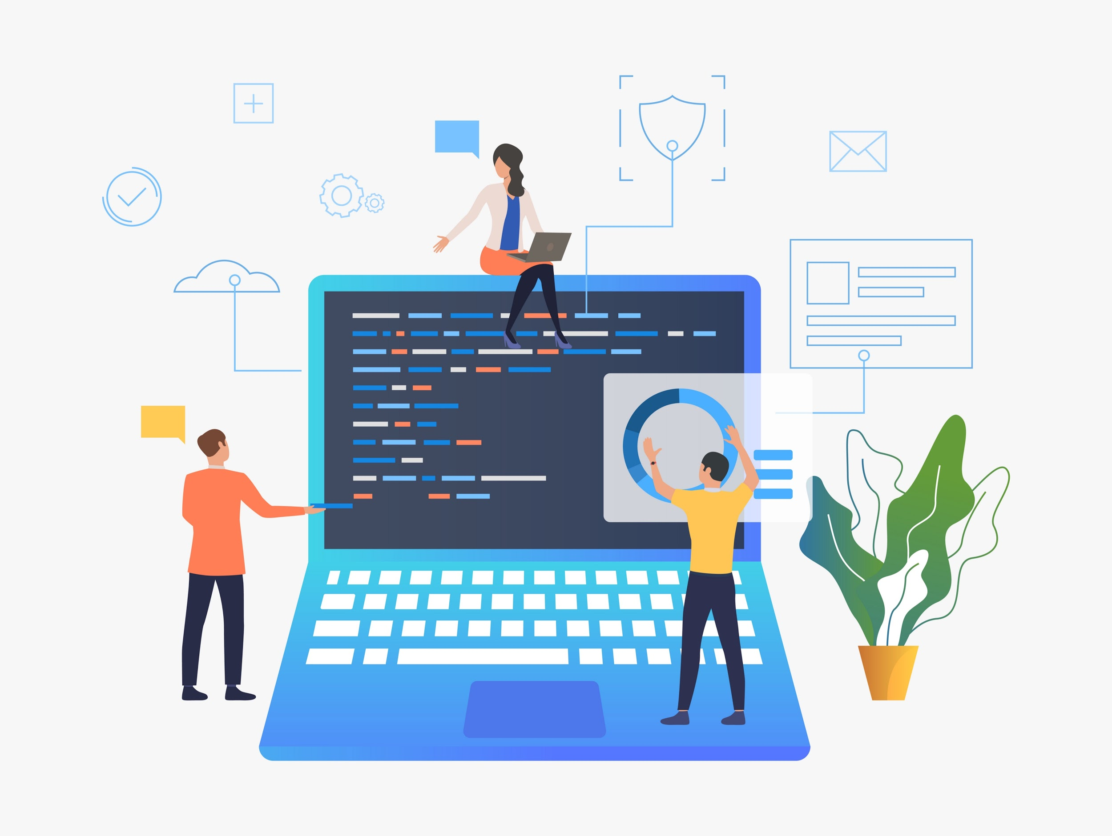

**A UX**

Do conceito da UX vemos a importância do resultado final do que desenvolvemos, pois é muito certo que o aplicativo que tiver uma melhor experiência de uso vai atrair mais usuários e consequentemente mais downloads. Se for uma aplicação que centraliza a venda de alimentos e comida, neste exato momento, você já pensou num App mais do que conhecido! Com o tempo, o número de clientes oferecendo comida cresceu e, com a pandemia, muitos restaurantes vivem desta fonte, então, é mais do que necessário adaptar-se às necessidades do usuário.

**Mas falar em UX, não quer dizer que:**

* Não é layout;
* Não é interface;
* Não é a parte de visual design;
* Não é só digital;
* Nem cores e nem formas!

**UX, significa acima de tudo EXPERIÊNCIA DO USUÁRIO ….**

* Usuário → Interface, serviço artefato ou produto → experiência que o usuário tem ao usufruir do “objeto”;
* UX é o mainset, todas as áreas de uma empresa precisa se fundamentar nela;
* Todos os processos da criação de um software ou aplicação precisa levar em conta a experiência do usuário;
* UX é desenvolver e entregar uma boa experiência de uso para o meu cliente final;

Quando vamos desenvolver um projeto, é muito importante que nós e nossa equipe já saiba para quem vamos desenvolver, quem é o nosso cliente final, quais são seus comportamentos dominantes, suas preferências, seu cotidiano e qual será(ão) o(s) problema(s) que desejamos resolver.

Elaborar um mapeamento de quais são as verdadeiras realidades e necessidades do nosso cliente final, nos ajuda de forma efetiva em alcançar o resultado positivo na construção de uma boa experiência.

Na imagem abaixo, vemos a integração e a importância da UX no desenvolvimento de projetos. Em nossas aulas, para o desenvolvimento de um projeto efetivo, dentro das necessidades do mercado de trabalho, podemos implementar as diversas “áreas” que envolvem os processos de construção levando em consideração sempre a satisfação do usuário:

* **User Experience Designer:** é responsável por garantir que o design projetado atenda a todas as necessidades dos usuários, garantindo sua satisfação ao interagir com a empresa, plataformas ou marcas.
* **Information Design (Design de Informação):**  é o próprio design gráfico que lida detalhadamente com o projeto da informação visual. Seu objetivo principal é melhorar a forma como o usuário adquire informação em sistemas de comunicação analógicos e digitais.
* **Interaction Design (Design de Interação):** corresponde aos fatores de interatividade do usuário com o sistema. É função do designer de interação projetar como o usuário vai enviar, receber e responder (ou seja, interagir) o sistema ao qual está usando. Esta vertendo do TI está em pleno crescimento em função da disseminação de App.
* **Visual Design:** busca sempre a resolução de problemas para seus clientes com novas abordagens e ideias criativas por meio da linguagem visual para que possa criar ainda mais valor para as empresas que atende.

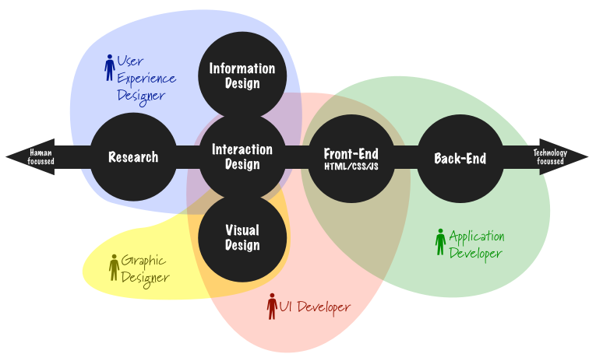

Quando os processos de um projeto alcançam o objetivo de trabalhar com a experiência do usuário, temos um produto de sucesso, exemplo disso são os aplicativos **UBER, IFood e Nubank**, onde literalmente uma “massa” de usuários migrou quase que imediatamente para estes serviços. Qual o segredo destas 3 aplicações? O problema que eles “resolveram” foi de forma prática e rápida, pois quando falamos na “curva de aprendizado” de um usuário que usufrui de determinada aplicação, produto ou artefato, tem que ser mínima. **Simples assim, não precisamos de “manual de instruções” para usar nenhum destes aplicativos, só usamos.**

O mundo e consequentemente o usuário quer rapidez e agilidade no uso das aplicações, é a experiência que define a manutenção e continuidade do produto final que é produzido. **Uma aplicação deve ter uma interface agradável isso é o mínimo ou você nem entra mais nesse jogo de desenvolvimento de app, software ou websites. A forma, ou visual, nunca vendeu o software de fato porém passou a ser, cada vez mais, um requisito básico, não um diferencial.**

Abrir um site e ter as músicas preferidas em destaque, com novas indicações de músicas do estilo musical que você gosta é o que encanta as pessoas, a facilidade e a rapidez com que o usuário pode personalizar o seu App é o grande diferencial. Entrar em um aplicativo e pedir um táxi e ver o percurso dele no mapa em tempo real enquanto o motorista vem até você. Não importa se o ícone do carro é colorido, bem desenhado ou realista, importa é a percepção que ele está tendo naquele momento do serviço que está usando, é a resposta em tempo real, a atenção e a boa prestação de um serviço que faz questão de pensar no usuário, que torna o produto um grande campeão de vendas.

***“Na verdade não é cada um na sua. Ou você levanta para ver o que acontece no mundo ao seu redor ou você atrofia suas skills.”***

ou

***“Uma das razões para uma execução de design deficiente é que as equipes de UX precisam possuir mais do que apenas design. Precisamos possuir o desenvolvimento front-end.”*** *fonte:* [*https://www.uxmatters.com/*](https://www.uxmatters.com/)

_________________________________________________________________________________________________

**UX não é fru-fru**

Começo aqui com uma expressão que muito utilizo em sala de aula, **“O Fru-Fru”**! É muito importante “educar e treinar” o nosso aluno para perceber a importância da UX na concepção de um projeto, é muito importante que o aluno se dê conta que a produção que ele constrói não é para ele e sim para o seu cliente, o seu usuário e, a partir de agora vamos direcionar o conceito UX e UI para o desenvolvimento Web. Partindo desta premissa, é mais do que urgente trazer para a sala de aula questões como:

* **Por que tantos produtos com alta expectativa falham ao serem lançados no mercado seja por comércio tradicional ou virtual?**
* **Mas a ideia era ótima, por que o número de downloads é pequeno?**
* **Por que meu app não possui uma boa avaliação nas Web Stores? A arquitetura dele foi bem projetada….**

Muitos destes questionamentos esbarram na concepção inicial do projeto, pois não foi elaborado uma pesquisa de qual tipo de cliente/usuário da minha aplicação e muito menos foi questionado a estes clientes/usuários quais são seus comportamentos e preferências no que se refere à aplicação.

Um simples questionário **“Buyer Persona”** pode rascunhar o tipo de cliente para a aplicação, o Buyer Persona é um personagem criado, mas não inventado. Isso quer dizer que ele é resultado de pesquisa, e não de suposições. Por isso, o primeiro passo é fazer um levantamento de quem, hipoteticamente, se identificaria com as suas soluções, ou seja, fazer uma breve pesquisa para ver a aceitação e os primeiros passos para o início do desenvolvimento do projeto.

| Resumindo: Criar o perfil da Buyer Persona, é como delimitar o público alvo e isso implica considerar fatores sócio demográficos, econômicos e padrões de comportamento, experiência, mas também as motivações, preferências, aversões e objetivos pessoais e inclusive a sua percepção sobre a sua marca e o seu produto. |
| --- |

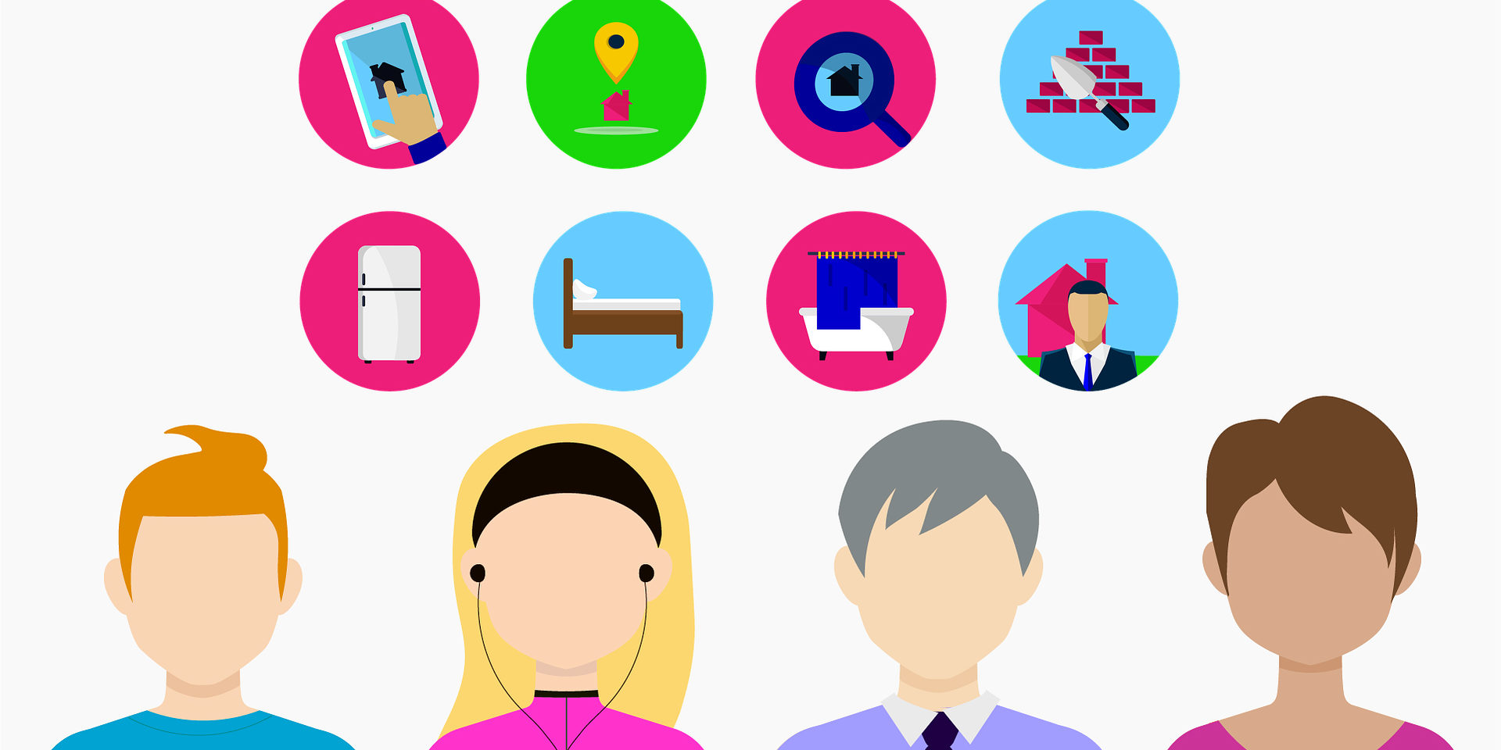

Existem várias ferramentas na Internet que podem auxiliar a trazer estas questões importante para dentro de sala de aula, são questões de mercado que proporcionam que o aluno participe efetivamente dos processos de elaboração de um website, app ou mesmo um sistema. Podemos encontrar estas ferramentas neste[**link.**](https://br.sharpspring.com/blog/como-criar-buyer-personas-11-ferramentas-para-voce-comecar/) ou neste[**link!**](https://www.workana.com/i/guias/o-que-e-buyer-persona/)

Agora que vimos de uma forma breve como podemos dar os passos iniciais para aplicação da UX na concepção do nosso projeto, começaremos a falar sobre o desenvolvimento da Interface que surge a partir das premissas definidas na pesquisa do nosso **Cliente/Usuário Comprador e Consumidor!**

De acordo com o site UXMasters, existem várias razões pelas quais as equipes de produtos oferecem experiências de usuário abaixo do padrão. **Em alguns casos, a engenharia veta projetos ou simplesmente não possui as habilidades necessárias para criar projetos inovadores e que atendam às necessidades do usuário**.

Esse problema é generalizado e tóxico para a criatividade e também precisamos pensar que, muitas equipes de UX e UI design trabalham com ferramentas gráficas distantes da real necessidade do desenvolvedor. Felizmente, é um problema solucionável: a equipe de UX precisa possuir o desenvolvimento front-end, por vários motivos, principalmente o foco na realidade do desenvolvimento e poder pertencer a todo o processo de construção.

**Os desenvolvedores front-end, que prezam pelo layout bonito, eficiente e bem afinado pensam e falam usando linguagens de UI design e UX.** Claro que HTML, CSS e Javascript são linguagens técnicas, mas elas estão muito mais perto do lado de Design e experiência do usuário do que programação pesada de back. O Javascript, talvez, é o que se aproxima da área mais hardcore do back-end, mas isso só quando falamos em consumir APIs, usar JS no lado do servidor e etc. Javascript é o tempo inteiro usado também para tratar experiências e comportamentos para o usuário.

| O front-end faz a integração do projeto, fazendo as amarrações necessárias para que o sistema seja funcional e usável. |
| --- |

Então, tradicionalmente, o User Experience Design (e suas variáveis Design de Interação, User Interface Design, Arquitetura de Informação, etc.) é um aporte baseado em entregáveis que são pequenos produtos originários do nosso projeto:

* **Wireframes: são grades que exibem graficamente o fluxo do site;**
* **Appmaps: mapa de navegação da aplicação;**
* **Fluxos: demonstra o fluxo do site em execuções;**
* **Taxonomia: define a consistência de padronização do site (o uso de símbolos e signos universais). - Design System.**
  + **Design System:** 
    - **tipografia: tamanho da fonte, alinhamento do texto, cor do texto, títulos. subtítulos, links e estilo de fonte (bold, regular, itálico);**
    - **ícones: tipo de ilustração (color ou P/B);**
    - **As imagens: tamanho das imagens máximo e mínimo;**
    - **Paleta de Cores: escolha das cores. Apresentadas pelo nome e código;**

A partir deste levantamento já homologado, começaremos a desenvolver a **Wireframe** do app, na verdade a representação do Wireframe é a implementação da UX! Para podermos trabalhar com o Wireframe precisamos levar em conta o tipo de conteúdo que será publicado, qual a tecnologia back-end que será usada e a conexão com a base de dados! Voltamos aqui no conceito Full-Stack que tanto o mercado de trabalho na área de TI almeja.

**Wireframe (Mobile/Web):**

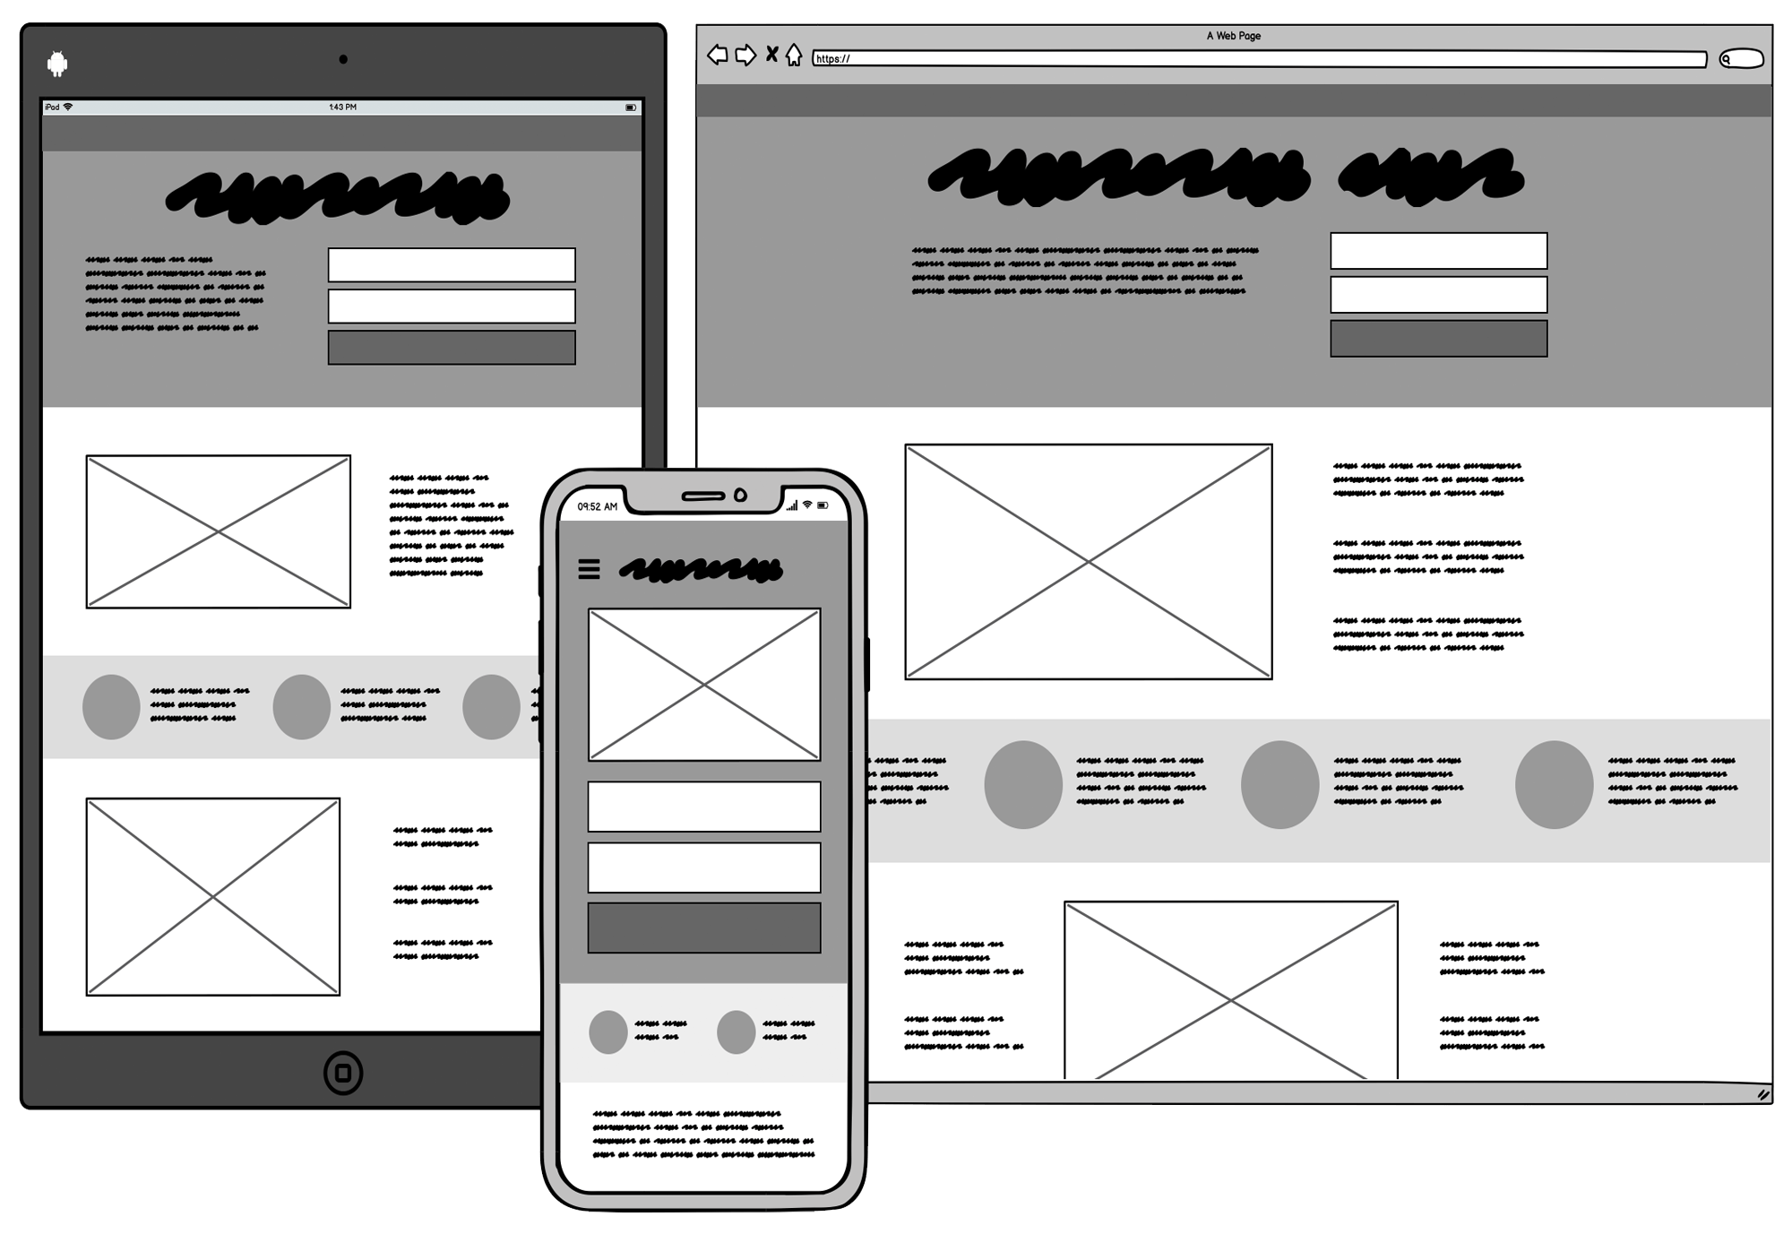

Outro exemplo, já exibindo o fluxo (lembrando aqui, que um wireframe não necessita da definição da paleta de cor que será usada na aplicação):

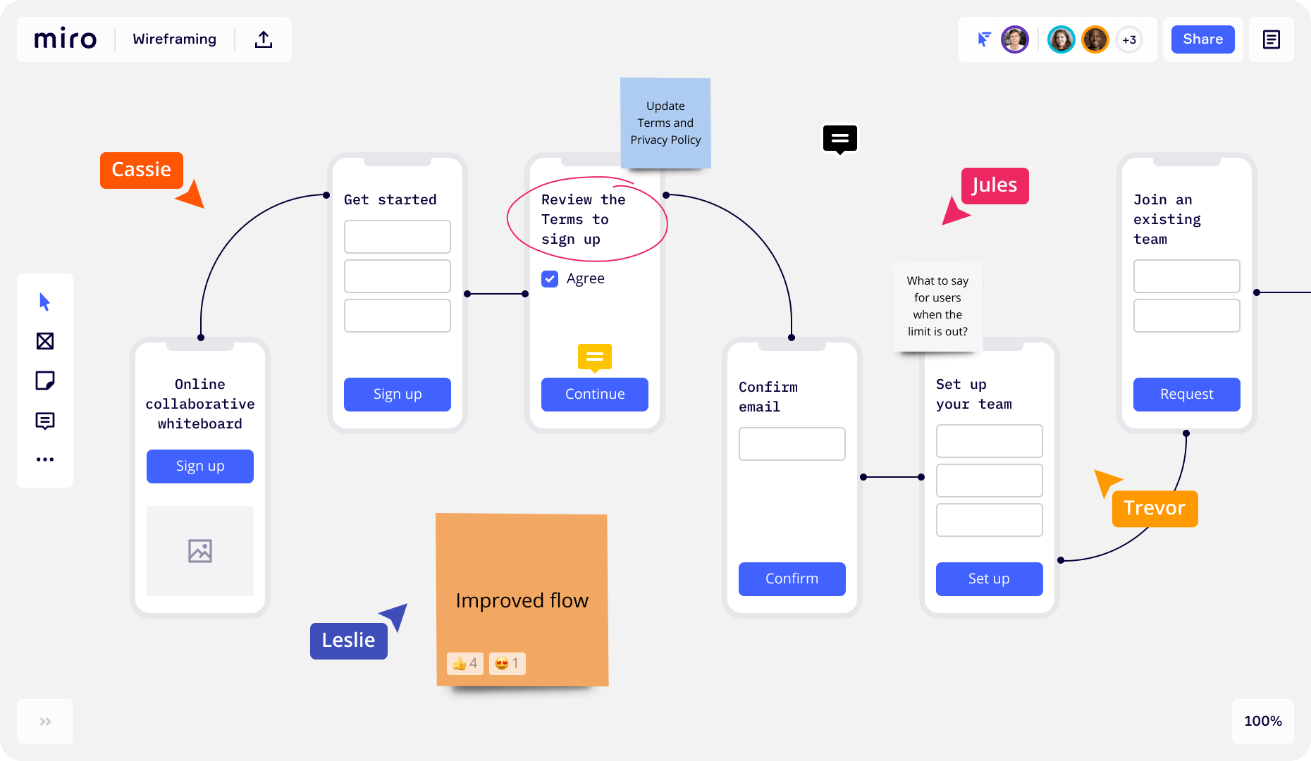

**Ferramentas gratuitas para utilizarmos em aula para aplicarmos o Wireframe e Protótipos:**

[Lucidchart](https://www.lucidchart.com/pages/pt/landing/wireframe-tool?utm_source=google&utm_medium=cpc&utm_campaign=pt_allcountries_desktop_nb_x_bmm&km_CPC_CampaignId=2074713299&km_CPC_AdGroupID=76935148779&km_CPC_Keyword=%2Bwireframe%20%2Bprograma&km_CPC_MatchType=b&km_CPC_ExtensionID=&km_CPC_Network=g&km_CPC_AdPosition=&km_CPC_Creative=388738780057&km_CPC_TargetID=kwd-785474705943&km_CPC_Country=1001686&km_CPC_Device=c&km_CPC_placement=&km_CPC_target=&mkwid=spgAv9b4N_pcrid_388738780057_pkw_%2Bwireframe%20%2Bprograma_pmt_b_pdv_c_slid__pgrid_76935148779_ptaid_kwd-785474705943_&gclid=EAIaIQobChMI_Ifv3Pve6gIViIiRCh1x1Q8aEAAYASAAEgLaGvD_BwE)

[Figma](https://www.figma.com/)

[Sketch](https://www.sketch.com/) → não é gratuito mas permite usar versão trial

[Balsamiq Mockups](https://balsamiq.com/wireframes/) → também não é gratuito, mas tem versão trial

[MockFlow](https://www.mockflow.com/)

[OmniGraffle](https://www.omnigroup.com/omnigraffle) → 14 dias gratuito

[FrameJs](https://www.framer.com/)

**E coloquei no mural do Class, alguns links de excelentes ferramentas de prototipagem, a maioria, infelizmente são proprietárias, mas permitem o uso free por alguns dias.**

E para finalizar a aula de hoje, duas imagens que exibem bem detalhado a complementação da UX & UI

|  |  |
| --- | --- |

**Processos de desenvolvimento de AppII (20 pontos - N2)**

**Etapas:**

**Etapa 1 - 09/08/2021 - valor: 1,0**

1. Definição do grupo (até 3 pessoas);
2. Definição do assunto que será o App;
3. Definição se será exclusivo um App mobile ou híbrido com no mínimo de 3 telas (widgets);
4. Elaborar em tópicos os pontos positivos e negativos do App;
5. Prévia de AppMaps do app; - <https://miro.com/> - <https://www.mindmeister.com/pt>
6. Prévia do Fluxograma da navegação do App; <https://www.lucidchart.com/>
7. **Entregar em um arquivo postado com: Etapa 1 + o(s) nome(s) + Assunto da Aplicação + conteúdo e links que usaram na atividade - entregar o que fez.**

**Etapa 2 - 10/08/021 - valor: 2,0**

1. Refinamento do AppMap e Fluxograma da aplicação;
2. Prévia - Wireframe e Prototipagem baseado nas premissas positivas e negativas já levantadas. <https://www.figma.com/>
3. Paleta de cor que será utilizada;
4. Tipografia e Taxonomia (ícones universais);

**Etapa 3 - 11/08/2021 - valor: 1,0**

1. Refinamento do AppMap e Fluxograma da aplicação; <https://www.lucidchart.com/>
2. Refinamento - Wireframe e Prototipagem baseado nas premissas positivas e negativas já levantadas. <https://www.figma.com/>
3. Definir os tamanhos de imagens e como estas imagens serão usadas.
4. Sistemas de testes (A → B) - Pesquisa e definir como será aplicado:
   1. LightHouse;
   2. ThinkGoogle;

**Etapa 4 - 12/08/2021 - valor: 2,0**

1. Refinamento do AppMap e Fluxograma da aplicação; <https://www.lucidchart.com/>
2. Refinamento - Wireframe e Prototipagem baseado nas premissas positivas e negativas já levantadas. <https://www.figma.com/>
3. Sistemas de testes (A → B) - Pesquisa e definir como será aplicado;
4. Criação do workspace do projeto;
5. Criação de um quadro kanban para dev o projeto - GitHub;
6. Criação do repo do Git: Quem fizer em grupos, incluir no repositório os colegas contribuidores para que ninguém fique sem o código da aplicação.

**Etapa 5 - 16/08/2021 - valor: 0,5**

1. Refinamento do AppMap e Fluxograma da aplicação; <https://www.lucidchart.com/>
2. Refinamento - Wireframe e Prototipagem baseado nas premissas positivas e negativas já levantadas. <https://www.figma.com/>
3. Sistemas de testes (A → B) - Pesquisa e definir como será aplicado;
4. Codar, postar no GitHub e entregar o link;

**Etapa 6 - 17/08/2021 - valor: 1,0**

1. Refinamento do AppMap e Fluxograma da aplicação; <https://www.lucidchart.com/>
2. Refinamento - Wireframe e Prototipagem baseado nas premissas positivas e negativas já levantadas. <https://www.figma.com/>
3. Sistemas de testes (A → B) - Pesquisa e definir como será aplicado;
4. Conexão com Firebase ou outro DataBase;
5. Codar, postar no GitHub e entregar o link;

**Etapa 7 - 17/08/2021 - valor: 1,0**

1. AppMap e Fluxograma da aplicação;
2. Refinamento - Wireframe e Prototipagem baseado nas premissas positivas e negativas já levantadas. <https://www.figma.com/>
3. Sistemas de testes (A → B) - Pesquisa e definir como será aplicado;
4. Conexão com Firebase ou outro DataBase;
5. Codar, postar no GitHub e entregar o link;

**Etapa 8 - 18/08/2021 - valor: 1,0**

1. AppMap e Fluxograma da aplicação;
2. Refinamento - Wireframe e Prototipagem baseado nas premissas positivas e negativas já levantadas. <https://www.figma.com/>
3. Sistemas de testes (A → B) - Pesquisa e definir como será aplicado;
4. Conexão com Firebase ou outro DataBase;
5. Codar, postar no GitHub e entregar o link;

**Etapa 9 - 23/08/2021 - valor: 0,5**

1. AppMap e Fluxograma da aplicação;
2. Refinamento - Wireframe e Prototipagem baseado nas premissas positivas e negativas já levantadas. <https://www.figma.com/>
3. Sistemas de testes (A → B) - Pesquisa e definir como será aplicado;
4. Conexão com Firebase ou outro DataBase;
5. Codar, postar no GitHub e entregar o link;
6. Entrega e Apresentação do App.

**Etapa 10 - 24/08/2021 - valor 10 pontos**

1. Entrega e Apresentação do App Funcional.

_________________________________________________________________________________________________